
未来信息创新学院
2025级 电子信息科学与技术-信息与计算科学（人工智能方向）双学士学位项目培养方案
一. 学科专业简介
本专业源于1950年代物理系电子学实验室，试制出国内第一台电子模拟计算机，58年设无线电电子学专业，60年成立无线电电子学系，1993年调整为电子学与信息系统专业，1999年改为电子信息科学与技术专业，2012年改授工学学位。经过六十多年的发展，形成了具有良好数理基础、较强科研能力的电子信息领域人才培养平台，2019年被评为国家级一流本科专业建设点。
二. 培养目标
按照“宽口径、厚基础、重能力、求创新”的人才培养要求，以“2+X+Y”（2是通识和专业教育，X是多元发展路径，Y为融合创新能力）为途径，培养德智体美劳全面发展，具备电子信息科学与技术的基本理论和基本知识，受到严格的科学实验训练和初步的科学研究训练，能在电子信息科学与技术、计算机科学与技术及相关领域和行政部门，从事科学研究、教学、科技开发、产品设计、生产技术或管理工作的电子信息科学与技术高级专门人才。
三. 基本要求
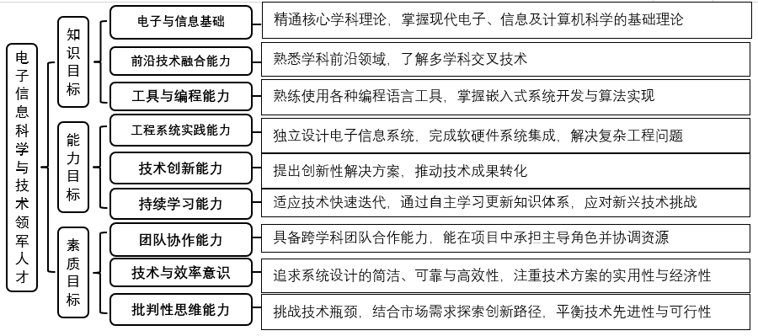
四. 修业要求
1. 修业年限：4年（类型：本科）
2. 学位授予说明：
学段 | 时间 | 授予学位 |  | 学位类型 | 专业名称 | 学段审核要求
本科生学段 | 4年级 | 工学学士  理学学士 |  | / | 电子信息科学与技术-信息与计算科学（人工智能） | □按照不少于总学分比例____%
 |  |  |  |  |  | R按照不少于学分数 178
 |  |  |  |  |  | R必修课组须通过 |  | 通识教育课程39学分
 |  |  |  |  |  |  |  | 专业培养课程95学分
 |  |  |  |  |  |  |  | 专业进阶模块23学分
 |  |  |  |  |  |  |  | 融合创新能力培养21学分
 |  |  |  |  |  | □其他____________________
五. 学分要求
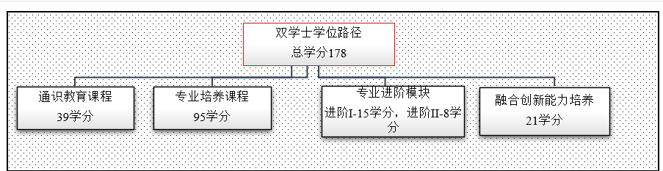
1、专业进阶路径：178学分
本路径学生需要完成178学分（含实践学分不低于44.5学分；含美育学分不少于2学分，其中至少在“美学和艺术史论类”或“艺术鉴赏和评论类”课程中修读1学分，并至少参与一项艺术实践活动；劳动教育不少于32学时，并满足劳动周教育要求），包括通识教育课程39学分、专业培养课程95学分、专业进阶模块修读23学分、融合创新能力培养21学分。
2、荣誉项目：184学分
在专业进阶路径基础上，修读荣誉课程不少于6门课。荣誉项目课程设置和修读要求请见信息学院“荣誉项目”实施方案。下载地址：https://jwc.fudan.edu.cn/（复旦大学教务处）专业培养-常用文档。
3、跨学科发展路径：193学分
在专业进阶路径或荣誉项目基础上，修读1个非本专业独立开设的学程15学分，具体要求见教务处学程实施方案。
六. 学位要求
1. 4年级结束时，如达到学士学位要求者授予工学学士学位。
（1）修满规定的学分，达到本科教学培养方案规定的各项要求。
（2）以符合学生毕业时所在专业教学培养方案规定的所有课程的有效成绩为准计算平均绩点，且此平均绩点大于或等于2.0。
（3）在此基础上，达到信息学院“荣誉证书”获得条件的授予“荣誉证书”，具体要求请见信息学院“荣誉项目”实施方案。
2. 电子信息科学与技术-信息与计算科学（人工智能方向）双学士学位项目，如达到该双学士学位要求者授予工学-理学双学士学位。
七. 课程体系与科研训练体系
1.课程体系
以电子和通信核心课程为基础建立了本研融通的专业核心课程体系，以学科领域为横、课程内容梯度为纵建立了难度逐级提升的本研融通的专业进阶课程体系。为鼓励学生挑战自我，设立了7门荣誉课程可供修读，完成6门荣誉课程的基础上授予荣誉证书。
备注 | 课程代码数字部分的第一位代表了课程难度等级。
备注 | 每学期选修学分不得超过32学分。
2.科研训练体系
本科阶段设立导论课程和无学分讨论班，引导学生早进课题组轮转，通过“复芏计划”激发创新志趣。研究生阶段强化科研训练，加强科学道德和学术规范教育，激励学生自主开展学术研究。多渠道支持学生参加国内国际高水平学术交流，鼓励学生参加国内外高水平创新竞赛，以赛促教、促学、促研。
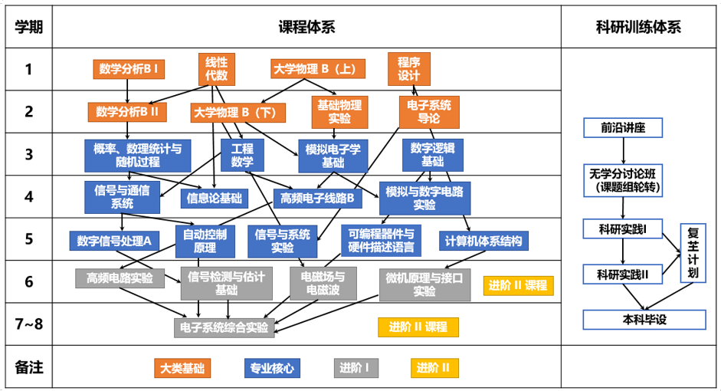
八. 课程设置与修读要求
通识教育课程包括通识教育核心课程和专项教育课程。
1. 通识教育核心课程（26学分）
要求修读26学分，含思想政治理论课19学分，七大模块课程6学分（美育学分不少于2学分），大学生国家安全教育1学分。
通识教育核心课程（26学分） | 课程/模块名称 | 学分 | 周学时 | 修读要求 | 课程代码 | 含实践学分 | 含美育学分 | 含劳动教育总学时 | 开课学期 | 研究生课程类别 | 备注
通识教育核心课程（26学分） | 习近平新时代中国特色社会主义思想概论 | 3 | 3 | 必修 | GEIP30002 |  |  |  | 1 | /
通识教育核心课程（26学分） | 思想道德与法治 | 3 | 3 | 必修 | GEIP20007 |  |  |  | 1 | /
通识教育核心课程（26学分） | 中国近现代史纲要 | 3 | 3 | 必修 | GEIP20006 |  |  |  | 2 | /
通识教育核心课程（26学分） | 马克思主义基本原理 | 3 | 3 | 必修 | GEIP40012 |  |  |  | 3 | /
通识教育核心课程（26学分） | 毛泽东思想和中国特色社会主义理论体系概论 | 3 | 3 | 必修 | GEIP30001 |  |  |  | 4 | /
通识教育核心课程（26学分） | 强国之路：形势、政策与使命 | 2 | 2 | 必修 | 见思想政治理论课模块课程列表 |  |  |  | 1~4 | / | 根据院系通知安排
通识教育核心课程（26学分） | 思想政治理论课模块B组课程 | 2 | 2 | 必选 | 见思想政治理论课模块课程列表 |  |  |  |  | /
通识教育核心课程（26学分） | 1文史经典与文化传承模块课程 | 2~3 | 2~3 | 必选6学分(每模块≤1门) | 见核心课程七大模块课程列表 |  |  |  |  | /
通识教育核心课程（26学分） | 2哲学智慧与批判性思维模块课程 | 2~3 | 2~3 | 必选6学分(每模块≤1门) | 见核心课程七大模块课程列表 |  |  |  |  | /
通识教育核心课程（26学分） | 3文明对话与世界视野模块课程 | 2~3 | 2~3 | 必选6学分(每模块≤1门) | 见核心课程七大模块课程列表 |  |  |  |  | /
通识教育核心课程（26学分） | 4社会研究与当代中国模块课程 | 2~3 | 2~3 | 必选6学分(每模块≤1门) | 见核心课程七大模块课程列表 |  |  |  |  | /
通识教育核心课程（26学分） | 6生态环境与生命关怀模块课程 | 2 | 2 | 必选6学分(每模块≤1门) | 见核心课程七大模块课程列表 |  |  |  |  | /
通识教育核心课程（26学分） | 7艺术创作与审美体验模块课程 | 2 | 2 | 必选6学分(每模块≤1门) | 见核心课程七大模块课程列表 |  |  |  |  | /
通识教育核心课程（26学分） | 大学生国家安全教育 | 1 | 2 | 必修 | GESS10001 |  |  |  |  | /
2. 专项教育课程（13学分）
要求修读13学分。
专项教育课程（14学分） | 复旦大学英语水平测试 | 0 | / | 必考 | / |  |  |  |  | /
专项教育课程（14学分） | 大学英语基础课程 | 0~2 | 4 | 4 | 见大学外语课程列表 |  |  |  | 1~2 | /
专项教育课程（14学分） | 大学英语进阶课程 | 2 | 4 | 4 | 见大学外语课程列表 |  |  |  | 1~2 | /
专项教育课程（14学分） | 大学英语高阶课程 |  |  |  |  |  |  |  | 1~2 | /
专项教育课程（14学分） | 第二外语课程 | 0~2 | 4 | 4 | 见大学外语课程列表 |  |  |  | 1~2 | /
专项教育课程（14学分） | 人工智能AI-B（B0类课程） | 0 | 0 | 选修 | 见人工智能课程列表 |  |  |  | 1 | / | 建议无编程基础者必修
专项教育课程（14学分） | 人工智能AI-B（B1类课程） | 0 | 0 | 选修 | 见人工智能课程列表 |  |  |  | 2 | /
专项教育课程（14学分） | 体育课程 | 4 | 8 | 必修 | 见体育课程列表 |  |  |  | 1~4 | /
专项教育课程（14学分） | 军事理论 | 2 | 2 | 必修 | 见军事理论 |  |  |  | 2 | /
专项教育课程（14学分） | 军事技能 | 2 | / | 必修 | 见军事技能 |  |  |  |  | /
专项教育课程（14学分） | 心理健康教育 | 1~2 | / | 必选 | 见专项教育课程心理健康教育部分 |  |  |  | 1~2 | / | 总学时不少于32学时
专项教育课程（14学分） | 实验室安全教育 | / | / | 必修 | 见专项教育课程实验室安全教育部分 |  |  |  |  | / | 累计不少于16学时
(一) 通识教育课程（39学分）
通识教育课程包括通识教育核心课程和专项教育课程。
(二) 专业培养课程（95学分）
专业培养课程包括学科基础课程和专业核心教育课程。
1. 学科基础课程（30学分）
(1) 工学基础课程（30学分）
课程名称 | 学分 | 学时 | 修读要求 | 课程代码 | 含实践学分 | 含美育学分 | 含劳动教育总学时 | 开课学期 | 研究生学位课程类别 | 备注
数学分析BⅠ  Mathematical Analysis BⅠ | 5 | 108 | 选修 | MATH10012 | 0 | 0 | 0 | 秋 | /
数学分析BⅡ  Mathematical Analysis BⅡ | 5 | 108 | 选修 | MATH10013 | 0 | 0 | 0 | 春 | /
线性代数  Linear Algebra | 3 | 72 | 选修 | CS10003 | 0 | 0 | 0 | 秋 | /
大学物理B(上)  College Physics B I | 4 | 90 | 选修 | PHYS10003 | 0.8 | 0 | 0 | 1 | /
大学物理B(下)  College Physics B II | 4 | 90 | 选修 | PHYS10004 | 0.8 | 0 | 0 | 2 | /
基础物理实验  Fundamental Physics Experiments | 2 | 54 | 选修 | PHYS10005 | 2 | 0 | 4 | 2 | /
程序设计  Programming | 4 | 90 | 选修 | CS10004 | 2 | 0 | 0 | 1 | /
电子系统导论  Introduction to Electronic Systems | 3 | 54 | 选修 | EST10003 | 0 |  |  | 2 | /
2. 专业核心教育课程（65学分）
要求修读65学分（选修荣誉课程学分数每门加1分）。其中A组课程为第一学位课程，修读30学分。B组课程为第二学位课程，修读35学分。设置如下：
(1) A组（30学分）
课程名称 | 学分 | 学时 | 修读要求 | 课程代码 | 含实践学分 | 含美育学分 | 含劳动教育总学时 | 开课学期 | 研究生学位课程类别 | 备注
数字逻辑基础  Fundamentals of Digital Logic | 3 | 72 | 必修 | EST20013 | 1 |  |  | 3 | /
模拟电子学基础  Analog Electronics Foundation Course | 3 | 72 | 必修 | EST20012 | 1 |  |  | 3 | /
概率、数理统计与随机过程  Probability, Mathematical Statistics and Stochastic Process | 3 | 54 | 必修 | EST20002 | 0 | 0 | 0 | 3 | /
工程数学  Engineering Mathematics | 3 | 54 | 必修 | EST20006 | 0 |  |  | 3 | /
高频电子线路B  High Frequency Circuits B | 3 | 54 | 必修 | EST20005 | 0 | 0 | 0 | 4 | /
信号与通信系统  Signal and Communication System | 3 | 54 | 必修 | EST20004 | 0 | 0 | 0 | 4 | /
信息论基础  Elements of Information Theory | 3 | 54 | 必修 | EST20008 | 0.5 | 0 | 0 | 4 | /
数字信号处理A  Introduction to Digital Signal Processing A | 3 | 54 | 必修 | EST30002 | 0.5 | 0 | 0 | 5 | /
自动控制原理  Automatic Control Theory | 3 | 54 | 必修 | EST30003 | 0 | 0 | 0 | 5 | /
计算机体系结构  Computer Architecture | 3 | 54 | 必修 | EST30005 | 1 | 0 | 0 | 5 | /
(2) B组（35学分）
课程名称 | 学分 | 学时 | 修读要求 | 课程代码 | 含实践学分 | 含美育学分 | 含劳动教育总学时 | 开课学期 | 研究生学位课程类别 | 备注
人工智能的编程基础  Fundamentals of Artificial Intelligence Programming | 2 | 36 | 必修 | AIE310006 | 1 | 0 | 0 | 2 | /
数据结构  Data Structure | 4 | 54 | 必修 | AIE310007 | 2 | 0 | 0 | 3 | /
人工智能的数学基础  Mathematical Foundations of Artificial Intelligence | 3 | 54 | 必修 | AIE310009 | 1 | 0 | 0 | 3 | /
计算机系统基础  Principles of Computer Systems | 3 | 90 | 必修 | AIE210006 | 2 | 0 | 0 | 3 | /
人工智能导论  Introduction to Artificial Intelligence | 3 | 54 | 必修 | AIE310005 | 1 | 0 | 0 | 4 | /
人工智能的软件基础  Foundations of Software for Artificial Intelligence | 3 | 54 | 必修 | AIE310008 | 2 | 0 | 0 | 4 | /
模式识别与机器学习  Pattern Recognition and Machine Learning | 3 | 54 | 必修 | AIE410001 | 1 | 0 | 0 | 5 | /
人工智能安全  AI Security | 3 | 54 | 必修 | AIE831001 | 1 | 0 | 0 | 5 | /
人工智能的伦理与治理  The Ethics and Governance of AI | 2 | 36 | 必修 | PHIL50006 | 0 | 0 | 0 | 4,6 | /
自然语言处理与大语言模型  Natural Language Processing and Large Language Models | 3 | 54 | 必修 | AIE410002 | 1 | 0 | 0 | 6 | /
计算机视觉  Computer Vision | 3 | 54 | 必修 | AIE310004 | 2 | 0 | 0 | 7 | /
人工智能前沿探索实践  Practical Exploration of Frontiers in Artificial Intelligence | 3 | 54 | 必修 | AIE531001 | 2 | 0 | 0 | 7 | /
(三) 多元发展课程
包括专业进阶路径、荣誉项目、跨学科发展路径等，要求在院系专业导师指导下选择1条发展路径，按路径要求修读课程。
1. 专业进阶路径（23学分）
修满23学分。专业进阶模块I修读15学分，其中A组课程为第一学位课程，修读不少于7学分。B组为第二学位课程，修读不少于8学分。专业进阶模块II修读8学分。专业进阶课程设置如下：
(1) 专业进阶模块（23学分）
a) 专业进阶模块I（15学分）
A组课程为第一学位课程，修读不少于7学分。B组为第二学位课程，修读不少于8学分。
A组（7学分）
课程名称 | 学分 | 学时 | 修读要求 | 课程代码 | 含实践学分 | 含美育学分 | 含劳动教育总学时 | 开课学期 | 研究生学位课程类别 | 备注
可编程器件与硬件描述语言  Programmable Logic Device and Hardware Description Language | 2 | 36 | 必修 | EST50013 | 0.5 | 0 | 0 | 5 | /
信号检测与估计基础  Signal Detection and Estimation | 2 | 36 | 必修 | EST50014 | 0 | 0 | 0 | 6 | /
电磁场与电磁波  Electromagnetic Field and Wave | 3 | 54 | 必修 | ICE50009 | 0.5 | 0 | 0 | 6 | /
B组（8学分）
课程名称 | 学分 | 学时 | 修读要求 | 课程代码 | 含实践学分 | 含美育学分 | 含劳动教育总学时 | 开课学期 | 研究生学位课程类别 | 备注
集合与图论  Set Theory and Graph Theory | 3 | 72 | 选修 | CS30043 | 1 | 0 | 0 | 3 | /
数据库引论  Introduction to Database Systems | 3 | 90 | 选修 | CS20010 | 1 | 0 | 0 | 4 | /
计算机网络  Computer Networks | 3 | 54 | 选修 | CS30036 | 1 | 0 | 0 | 5 | /
软件工程  Software Engineering | 3 | 54 | 选修 | CS30018 | 0 | 0 | 0 | 6 | /
机器学习系统  Machine Learning Systems | 3 | 54 | 选修 | CS30058 | 2 | 0 | 0 | 6 | /
计算机图形学A  Computer Graphics A | 3 | 54 | 选修 | CS30019 | 1 | 0 | 0 | 6 | /
b) 专业进阶模块II（8学分）

课程名称 | 学分 | 学时 | 修读要求 | 课程代码 | 含实践学分 | 含美育学分 | 含劳动教育总学时 | 开课学期 | 研究生学位课程类别 | 备注
电工实验  Electronic Experiments | 2 | 36 | 选修 | EST40006 | 2 | 0 | 0 | 春,秋 | /
电子系统设计  Electronic System Design | 2 | 36 | 选修 | EST50012 | 2 | 0 | 0 | 春,秋 | /
多媒体技术  Multimedia Technology | 2 | 36 | 选修 | EST40007 | 0.5 | 0 | 0 | 春,秋 | /
智联网络系统  Networking Systems of AI | 2 | 36 | 选修 | EST30014 | 0.5 |  |  | 春,秋 | /
群体智能  Swarm Intelligence | 2 | 36 | 选修 | EST40016 | 1 | 0 | 0 | 春,秋 | /
近代医学概论  Introduction to Modern Medical Science | 2 | 36 | 选修 | BME50018 | 0 | 0 | 0 | 春,秋 | /
科技英语  English for Science and Technology | 2 | 36 | 选修 | ICE50003 | 0 | 0 | 0 | 春,秋 | /
数据采集和处理系统  Data Collection and Processing System | 2 | 36 | 选修 | EST40009 | 0 | 0 | 0 | 春,秋 | /
心脏电生理与起搏  Cardiac Electrophysiology and Cardiac Pacing | 2 | 36 | 选修 | BME50019 | 0.5 | 0 | 0 | 春,秋 | /
医学超声技术  Medical Ultrasound Technology | 2 | 36 | 选修 | AIT531030 | 0.5 | 0 | 0 | 春,秋 | /
医学成像技术  Medical Imaging Technology | 2 | 36 | 选修 | BME50021 | 0.5 | 0 | 0 | 春,秋 | /
光通信网络基础  Optical Communication Network | 2 | 36 | 选修 | ICE50006 | 0 | 0 | 0 | 春,秋 | /
数字图像处理B  Digital Image Processing B | 2 | 36 | 选修 | ICE40003 | 0.5 | 0 | 0 | 春,秋 | /
卫星与移动通信B  Satellite and Mobile Communication B | 2 | 36 | 选修 | ICE40004 | 0 | 0 | 0 | 春,秋 | /
网络科学导论  Introduction to Internet Science | 2 | 36 | 选修 | EST50015 | 0 | 0 | 0 | 春,秋 | /
电磁生物效应及医学应用  Electromagnetic Biological Effects and Their Applications in Medicine | 2 | 36 | 选修 | BME50024 | 0 | 0 | 0 | 春,秋 | /
工程图学及应用  Engineering Graphics and Its Applications | 2 | 36 | 选修 | EST40010 | 2 | 0 | 0 | 春,秋 | /
通信编码原理与技术  Communication Code: Principle and Technology | 2 | 36 | 选修 | ICE50011 | 0.5 | 0 | 0 | 春,秋 | /
电气工程基础  Foundation of Electrical Engineering | 2 | 36 | 选修 | OPTI40011 | 0 |  |  | 春,秋 | /
医学电子创新设计与实验  Innovative Designing and Experiment in Medical Electronics | 3 | 54 | 选修 | BME30004 | 3 | 0 | 0 | 春,秋 | /
电路基础  Fundamentals of Electric Circuits | 3 | 54 | 选修 | ICSE10001 | 0 | 0 | 0 | 春,秋 | /
电力电子学  Power Electronics | 3 | 54 | 选修 | OPTI50005 | 0 |  |  | 春,秋 | /
2. 荣誉项目路径（29学分）
修满29学分。要求修读荣誉课程不低于24学分（不少于6门课），且满足专业进阶模块I修读15学分、专业进阶模块II修读8学分。
3. 跨学科发展路径（38学分）
修满38学分。要求在本专业专业进阶模块I修读15学分、专业进阶模块II修读8学分、1个非本专业独立开设的学程15学分。
4. 创新创业路径（38学分）
修满38学分。要求在本专业专业进阶模块I修读15学分、专业进阶模块II修读8学分、1个创新创业学程15学分。
5. 辅修学士学位路径（0学分）
其他
(四) 融合创新能力（21学分）
1. 全周期的科研训练体系，在1、2年级设立电子信息领域前沿导论课和无学分讨论班，引导学生早进课题组轮转，培育兴趣。2、3年级通过2学期的科研实践训练，完成1项复芏计划（FDUROP）项目（䇹政、望道、登辉和曦源），激发创新志趣。
2. 多渠道支持学生参加国内国际高水平学术交流，鼓励学生参加国内国际高水平创新竞赛（全国大学生数模竞赛、全国大学生电子设计竞赛等、中国国际大学生创新大赛、“挑战杯”全国大学生课外学术科技作品竞赛、中国大学生工程实践与创新能力大赛、全国大学生光电设计竞赛等）。
3. 在组一和组二中，选择一组课程完成修读，要求修读6学分。
组一：毕业论文（6学分，课程代码：EST40005）
组二：科研实践I；科研实践II；复芏计划；毕业论文（2学分，课程代码： EST40035）
课程名称 | 学分 | 学时 | 修读要求 | 课程代码 | 含实践学分 | 含美育学分 | 含劳动教育总学时 | 开课学期 | 研究生学位课程类别 | 备注
模拟与数字电路实验  Analog and Digital Circuit Experiments | 3 | 72 | 必修 | EST40012 | 3 | 0 | 0 | 4 | /
信号与系统实验  Experiments in Signals and Systems | 2 | 36 | 必修 | ICE40005 | 2 | 0 | 0 | 5 | /
微机原理与接口实验  MicroComputer Architecture and Interfacing Experiments | 3 | 72 | 必修 | EST40017 | 3 | 0 | 0 | 5 | /
高频电路实验  High Frequency Circuit Experiment | 2 | 54 | 必修 | EST40013 | 2 | 0 | 0 | 6 | /
电子系统综合实验  Comprehensive Experiment of Electronic System | 3 | 72 | 必修 | EST40034 | 3 |  |  | 7 | /
前沿讲座  Frontiers in Information Science | 2 | 36 | 必修 | ICE50010 | 0 | 0 | 0 | 5 | /
毕业论文  Graduation Thesis | 2 | 36 | 选修 | EST40035 | 2 |  |  | 8 | /
毕业论文  Graduation Thesis | 6 | 0 | 选修 | EST40005 | 6 | 0 | 8 | 8 | /
无学分讨论班 | 0 |  | 必修 | 第3、4学期，需在各个研究方向的无学分讨论班轮转，学期结束需获得相应方向讨论班老师签字确认。
复芏计划(FDUROP) | 0 |  | 必修 | 第5、6学期，需要承担1项复芏计划，详见复旦大学本科生学术研究资助计划管理办法。
科研实践I | 2 |  | 必修 | 需承担1项复芏计划
科研实践II | 2 |  | 必修 | 需承担1项复芏计划

